Logowanie do zaplecza admina strony informującej 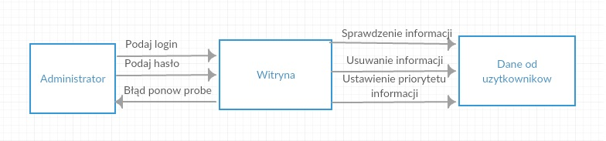Logowanie do zaplecza admina rozkładu mzk

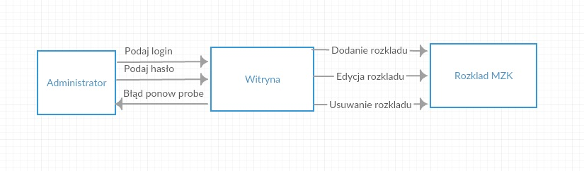 Edycja regulaminu 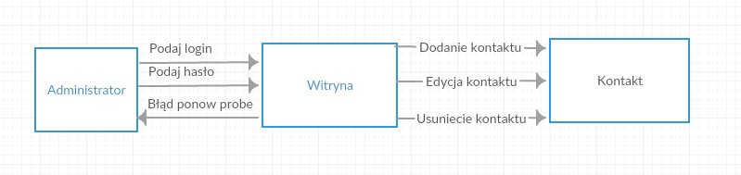 Edycja kontaktu 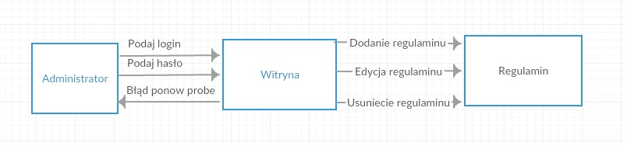 Edycja cennika biletów 